
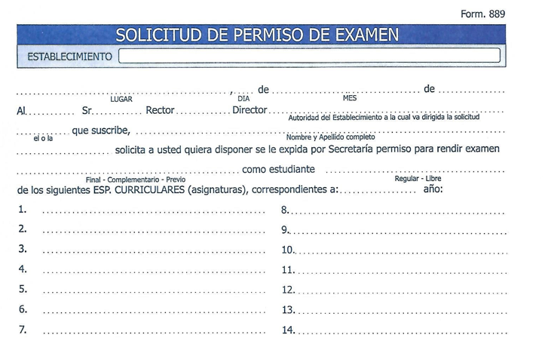
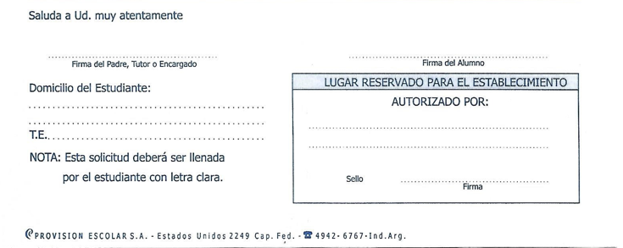
de los siguientes ESP CURRICULARES (asignaturas) correspondiente a :…………………………Año

1. …………………………………………………………………………/consignar apellido del Docente:…………………………………..
2. ………………………………………………………………………../ consignar apellido del Docente:…………………………………..
3. ………………………………………………………………………../ consignar apellido del Docente: :…………………………………
4. ………………………………………………………………………../ consignar apellido del Docente :………………………………….
5 …………………………………………………………………………/ consignar apellido del Docente :………………………………….
6 …………………………………………………………………………/ consignar apellido del Docente :………………………………….
DNI Nº:

